NOME: ___________________________________ DATA: _____ / _____/ ______
ESCOLA: _________________________________________ ANO/TURMA________
QUESTÃO 01 – ESCOLA PROFº AUGUSTO CÉSAR RIBEIRO
HABILIDADE- compreender e organizar suas atividades rotineiras e diárias.
ENUMERE NA SEQUENCIA CORRETA A ROTINA DE UM DIA. IMAGINE QUE SERÁ A SUA ROTINA.

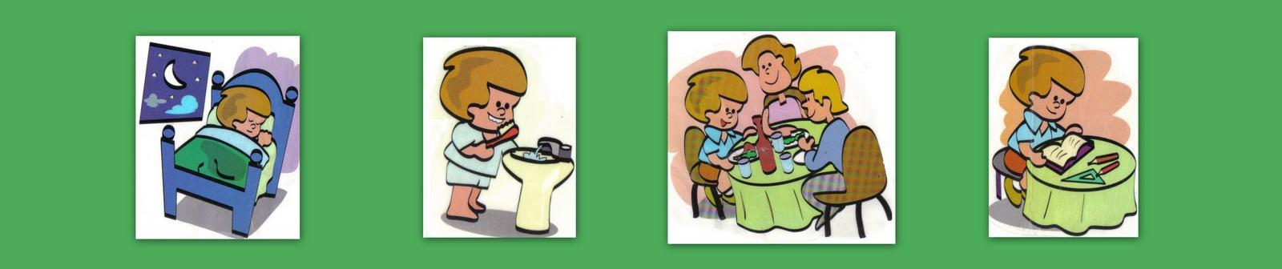

QUESTÃO 02 – ESCOLA DULCE PEDROSA ROMEIRO GUIMARÃES
ESCOLA PROF. ORLANDO PIRES

HABILIDADE- Adquirir hábitos de higiene para preservação da saúde e bem estar.

Leia e marque as respostas corretas:
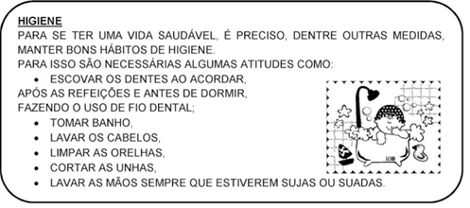

- O que é necessário para ter uma vida saudável?
- Tomar remédios.
- Manter hábitos de higiene.
- Dormir demais.

- É um hábito de higiene:
(A) Jogar lixo no chão.
( B) Brigar.
( C ) Escovar os dentes.

QUESTÃO 03 – ESCOLA PROF. MARIA APPARECIDA CAMARGO DE SOUZA
HABILIDADE- Refletir sobre a estrutura do nosso corpo e reconhecer a função de alguns órgãos vitais em seu funcionamento.
Espera – se que o aluno consiga relacionar o órgão a sua função.

O corpo humano funciona como uma grande orquestra. Todos os órgãos dependem um dos outros para a perfeita manutenção da vida. Há órgãos que podemos até viver sem, entretanto existe um grupo de órgãos que são vitais para a nossa sobrevivência. Conheça alguns abaixo e ligue-os aos processos que acontecem em nosso corpo:

Pensamento

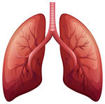
Digestão


Respiração


Circulação do sangue

QUESTÃO 04 – ESCOLA PROF. MARIA MADUREIRA
HABILIDADE- Entender como se dá a produção do resíduo em diferentes atividades humanas na cidade e no campo e relacionar a produção de resíduo ao consumo.
OBJETIVOS: Compreender a importância de atitudes que levem a redução de resíduos no impacto da ação humana sobre o Planeta.

Não jogue lixo no chão!

Quando jogamos lixo no chão, estamos sujando o ambiente e prejudicando o solo onde crescem plantas, uma vez que parte desse lixo pode ter substâncias tóxicas e ser absorvido pelo solo, contaminando-o. Este lixo serve também de alimento a animais como os ratos, que podem transmitir doenças a pessoas e outros animais.

Fonte: Eu quero saber: o meio ambiente. São Paulo: texto/Editores, 2008, p. 21.

1 – Leia o texto atentamente e responda:

- Por que não devemos jogar lixo no chão?

__________________________________________________________________________________________________________________________________________________________

- Conforme o texto, por que o lixo pode provocar a contaminação do solo?

__________________________________________________________________________________________________________________________________________________________

